Localizar servicios, puertos o aplicaciones que bloquean PostgreSQL

Descripción:

Utiliza driver ODBC sql

Paso 1: ODBC sql

1. Ejecutar: agregar o quitar programas

No esta odbc sql

1. Instalar

Paso 2: Comprobar los servicios en ejecución

1. CMD administrador, pwshell

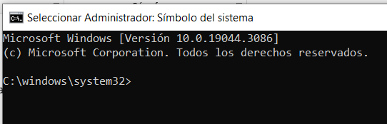

NET START

1. Filtrar

NET START | find /i “sql”

1. Parar un proceso:

NET STOP MySQL82

1. Comprobar los puertos abiertos

NETSTAT -ANO

1. Ver los procesos en ejecución

Tasklist

1. Matar un proceso

Taskkill